Гостевой дом «T-34»
(г.Судак, центр)

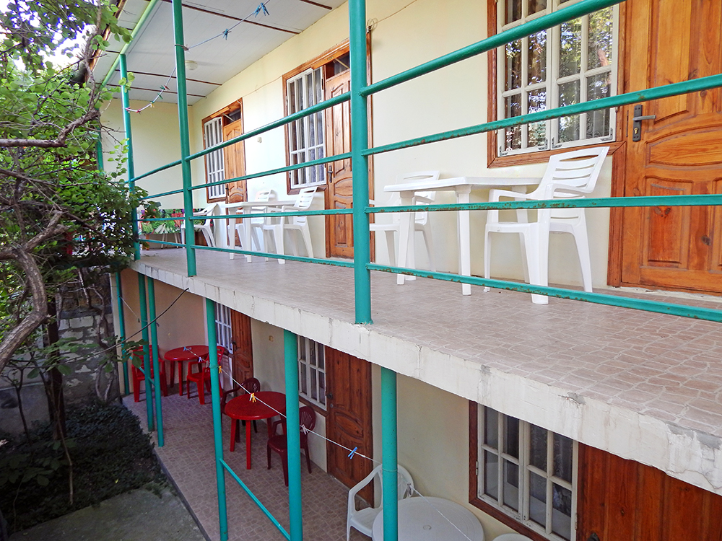
Главное преимущество гостевого дома – это расположение. Находится в 10 минутах ходьбы от Кипарисовой аллеи, где находятся все основные развлечения курорта: кафе, рестораны, магазины, парк аттракционов и просторная набережная, откуда можно насладиться видом на главные достопримечательности города - Генуэзскую крепость и мыс Алчак. Подойдет для неприхотливых туристов, кто любит больше времени проводить на море.
В гостевом доме бесплатно предоставляется гладильные принадлежности, есть Wi-Fi.

Пляж: песчаный, городской, 1200 м до моря

Питание: 4 кухни для самостоятельного приготовления

Номера:
2х, 3х, 4х местный «эконом». В номере односпальные кровати, шкаф, телевизор. Холодильник общий на кухне. Санузел (душ, туалет, раковина) на этаже и рассчитан на 3 номера.
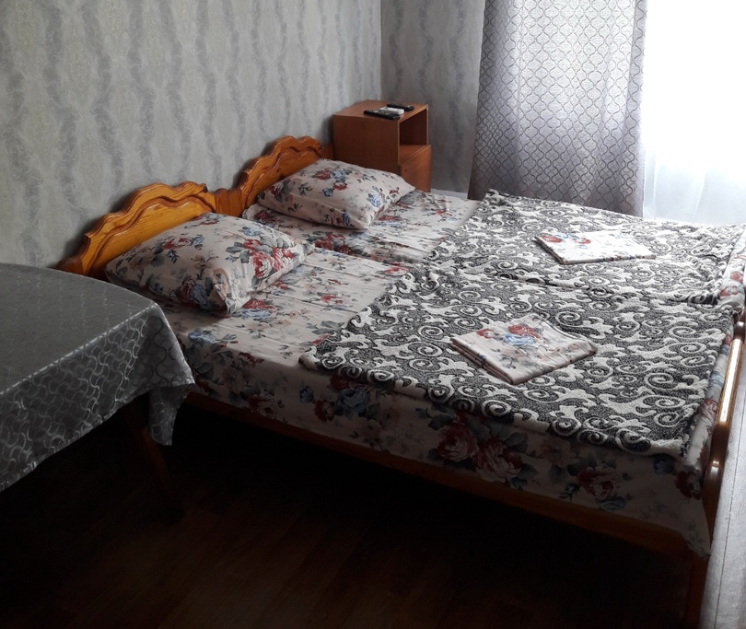
2х, 3х, 4х местный «стандарт». В номере односпальные кровати, шкаф, тумбочки, кондиционер, телевизор, холодильник, санузел (душ, туалет, раковина).
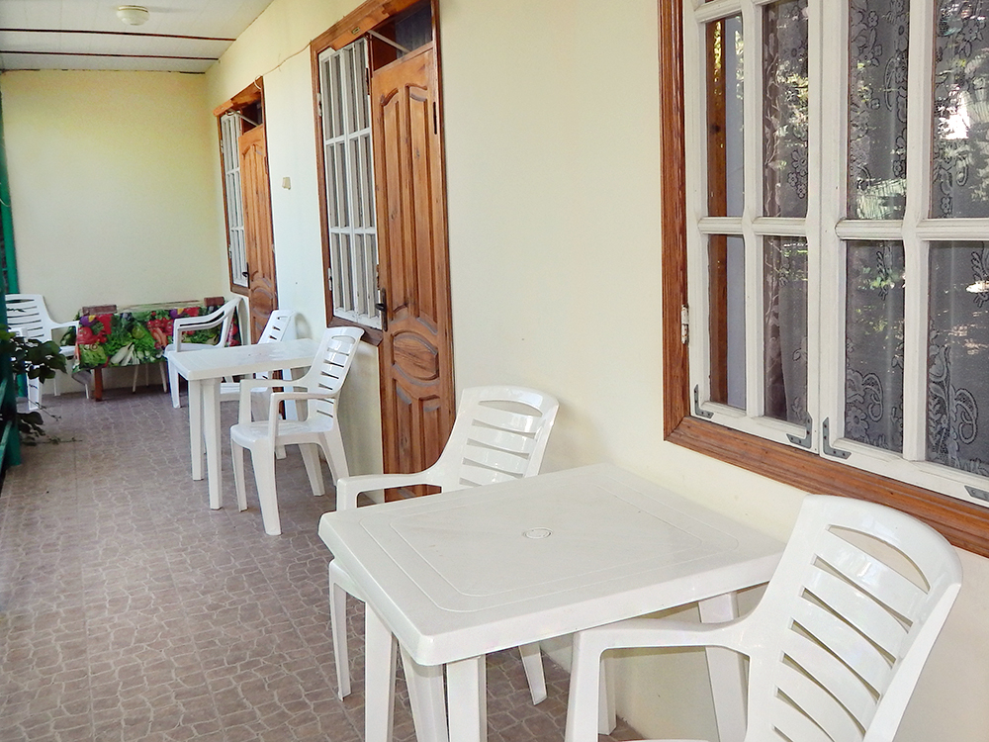
Даты заездов 2024: 14 – 24 июня, 24 июня – 4 июля, 4 – 14 июля, 14 – 24 июля, 24 июля – 3 августа, 3 – 13 августа, 13 – 23 августа, 23 августа – 2 сентября, 2 сентября – 12 сентября, 12 – 22 сентября

Внимание! Помимо указанных дат возможны заезды в любую дату и срок (под запрос).

Стоимость проживания: от 9800 руб./номер за 10 дней проживания, актуальную стоимость уточняйте на сайте или у Вашего менеджера!

Расчетный час: заселение с 10:00, выселение до 11:00

Больше информации и фото на сайте www.mo43.ru

